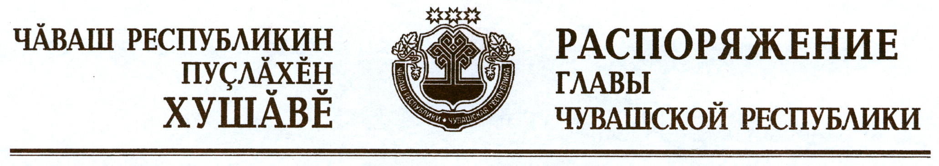

В соответствии с Законом Российской Федерации «О ветеринарии» и на основании представления исполняющего обязанности руководителя Государственной ветеринарной службы Чувашской Республики – главного государственного ветеринарного инспектора Чувашской Республики:
1. Отменить ограничительные мероприятия (карантин) по бешенству на территории д. Кудемеры Козловского района Чувашской Республики (далее – неблагополучный пункт) с 14 мая 2015 г. в связи с истечением двух месяцев со дня последнего случая заболевания животных бешенством в неблагополучном пункте.
2. Признать утратившим силу распоряжение Главы Чувашской Республики от 17 марта 2015 г. № 115-рг.

Глава
Чувашской Республики М.Игнатьев

г. Чебоксары
14 мая 2015 года
№ 228-рг

